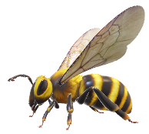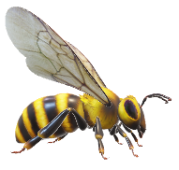

**Bee Game**

**TEAM: ÎNDRUMĂTOR:**

**Istrătoaie Ioana - Teodora Asistent univ. dr. ing.**

**Cajvan Ionela-Mihaela Ovidiu Ionuț GHERMAN**

**Andrei Marius-Vasile**

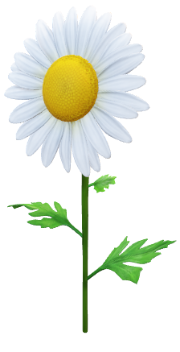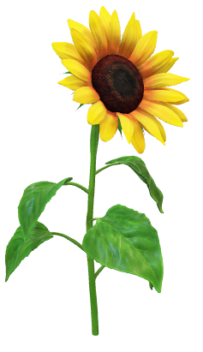 **Pop Mădălin-Emilian**

**FIESC Calculatoare**

**Universitatea "Ştefan cel Mare" Suceava**

**2019-2020**

# TEMA SI MOTIVATIA ALEGERII

# 

Cuprins

TEMA SI MOTIVATIA ALEGERII 2

1. ELEMENTE TEORETICE 4

1.1. ELEMENTE SPECIFICE Unity 4

2. IMPLEMENTARE 4

2.1. DIAGRAMA GENERALĂ 4

3. MANUAL DE UTILIZARE 4

3.1. Descrierea jocului 4

3.2. Utilizarea jocului 4

4. CONCLUZII 4

5. BIBLIOGRAFIE 4

# ELEMENTE TEORETICE

## ELEMENTE SPECIFICE Blender

* Sphere
* Cone
* Torus
* Plane
* Armature
* Animation
* Keyframe

# 2.IMPLEMENTARE

Pentru implementararea albinei am început prin adăugarea într-un proiect Blender a unei sfere.Mai departe am intrat în Edit Mode,am selectat Edge Select pentru a expanda secțiunea centrală a sferei,apoi mutănd camera deasupra acesteia și intrând în Viewport Shading Wireframe, am ales Vertex select și am selectat partea inferioară a sferei de care am tras până am obținut o formă de tip capsulă ca în figura de mai jos.

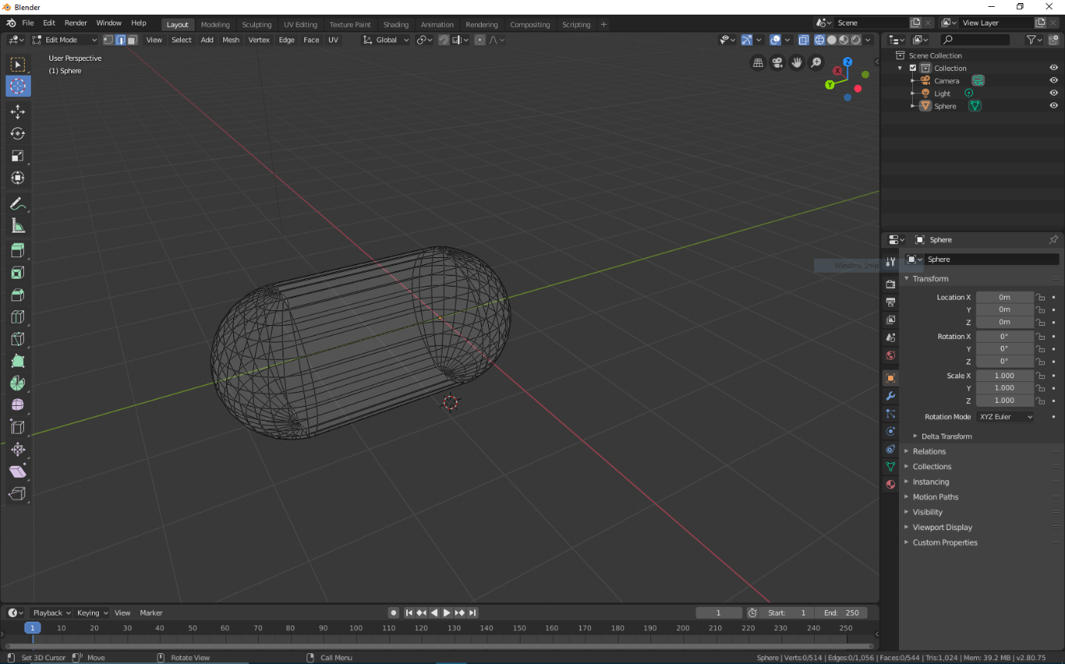

Mai departe în Object Mode am creat alte 4 sfere care au fost scalate și poziționate astfel pentru realizarea ochilor albinei.

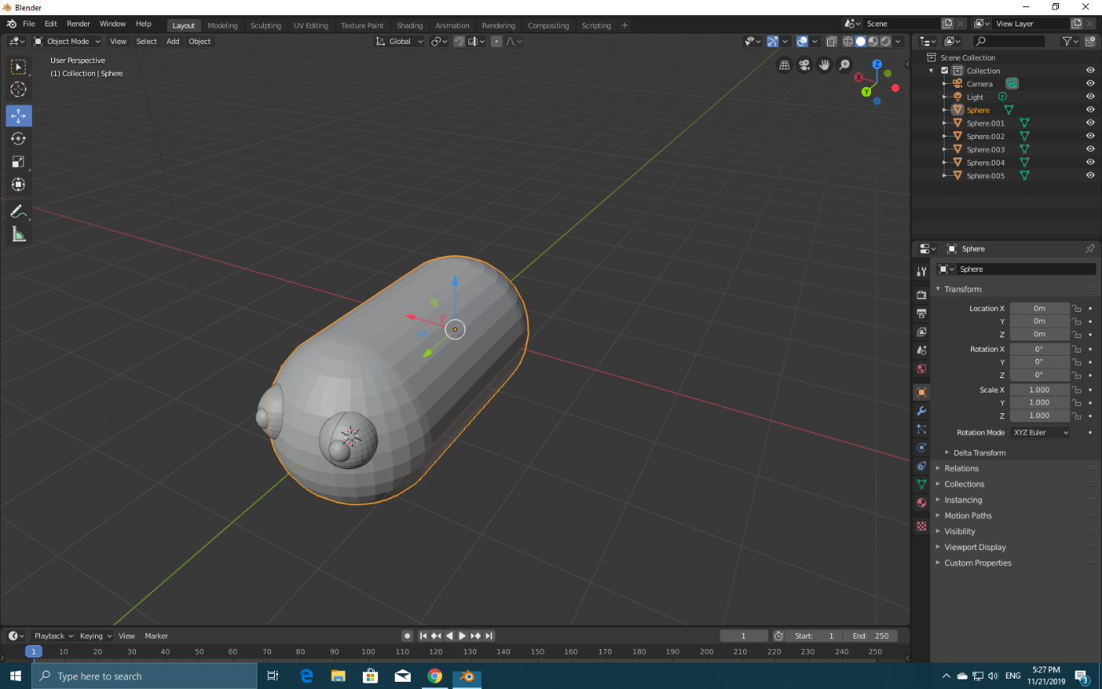

Aripile au fost realizate din două corpuri de tip plane.Pentru prima aripă am selectat plane din meniul de obiecte dispoibile,iar mai apoi,pentru o mai buna viziune,am rotit-o la 90 de grade.Din meniul lateral al Blender am selectat Modifier,Add Modifier și mai apoi Subdivisional Surface.Din sectiunea Subdivisions am modificat Viewport ca fiind 2 obtinandu-se un polygon cu 16 laturi.De aici am tras puțin de mijlocul figurii pentru a o alungi astfel încât să obțin forma unei aripi.A doua arpiă a fost obținută prin dupilcare iar prin rotație și deplasare am poziționat cele 2 obiecte care deservesc drept aripi.

Gura albinei a fost realizată dintr-un Torus așezat la 45 de grade în interiorul capsule lăsând aproximativ 25% vizibil din acesta.

Acul este realizat dintr-un Cone scalat și deplasat pentru îndeplini scopul de ac al albinei.

Colorarea albinei a început din meniul lateral al Blender unde am selectat Material,Add Material Slot și am modificat Base Color în funcție de culoarea de care a fost nevoie pentru fiecare parte a albinei.

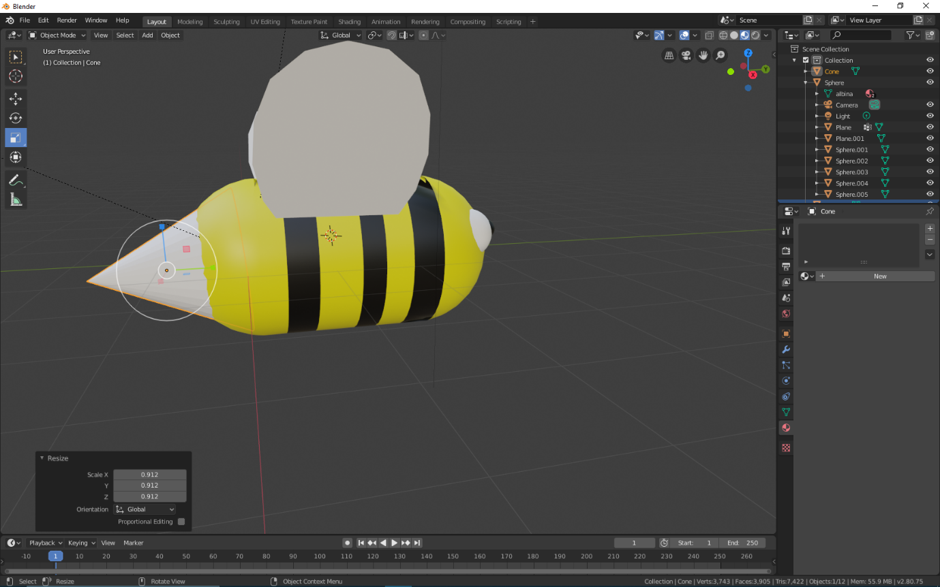

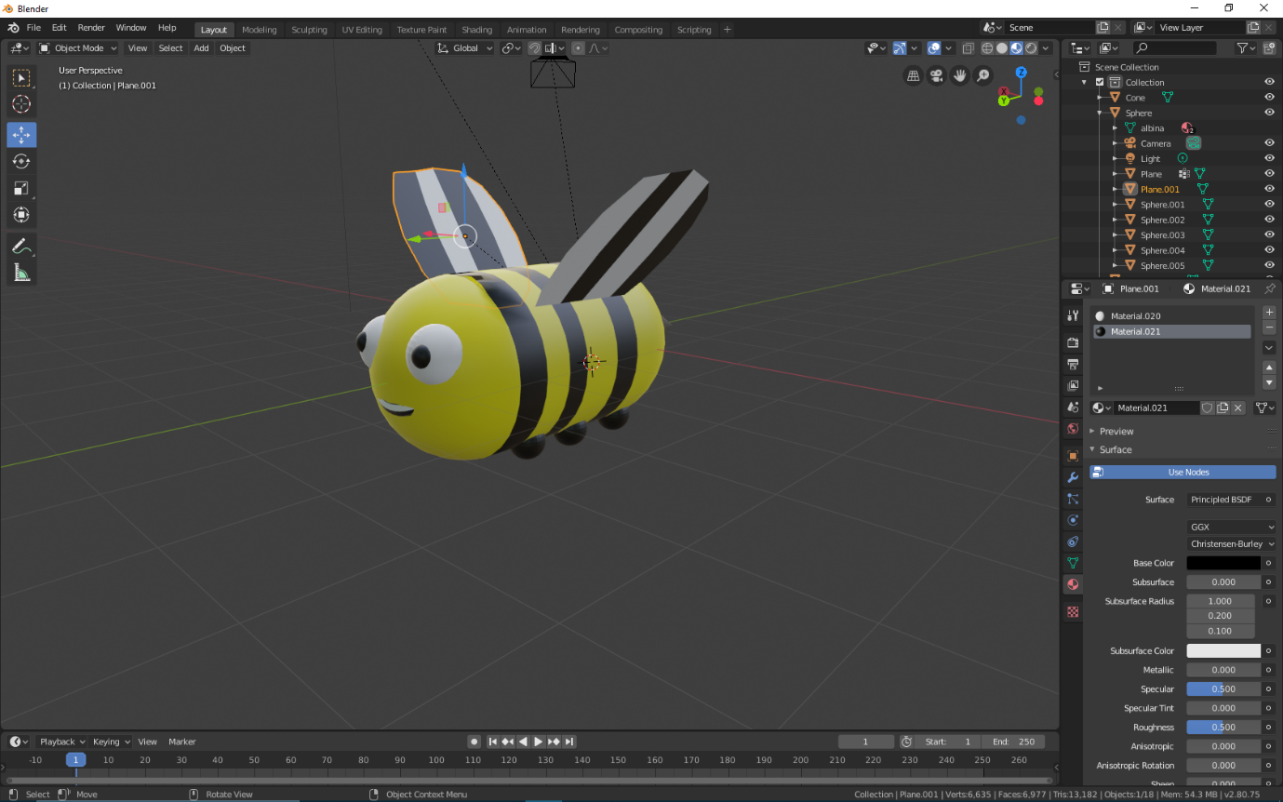

Pentru realizarea aminației am inceput din meniul lateral al Blender unde am selectat Armature,Add Bone, după care prin Extrude,am extins apatul osului pentru a obținei în final 3 oase pentru animarea aripilor ca în figura de mai jos.De asemenea pentru fiecare aripa în parte prin click dreapta+Add to Bone Group am atribuit fiecare os fiecarei apripi.

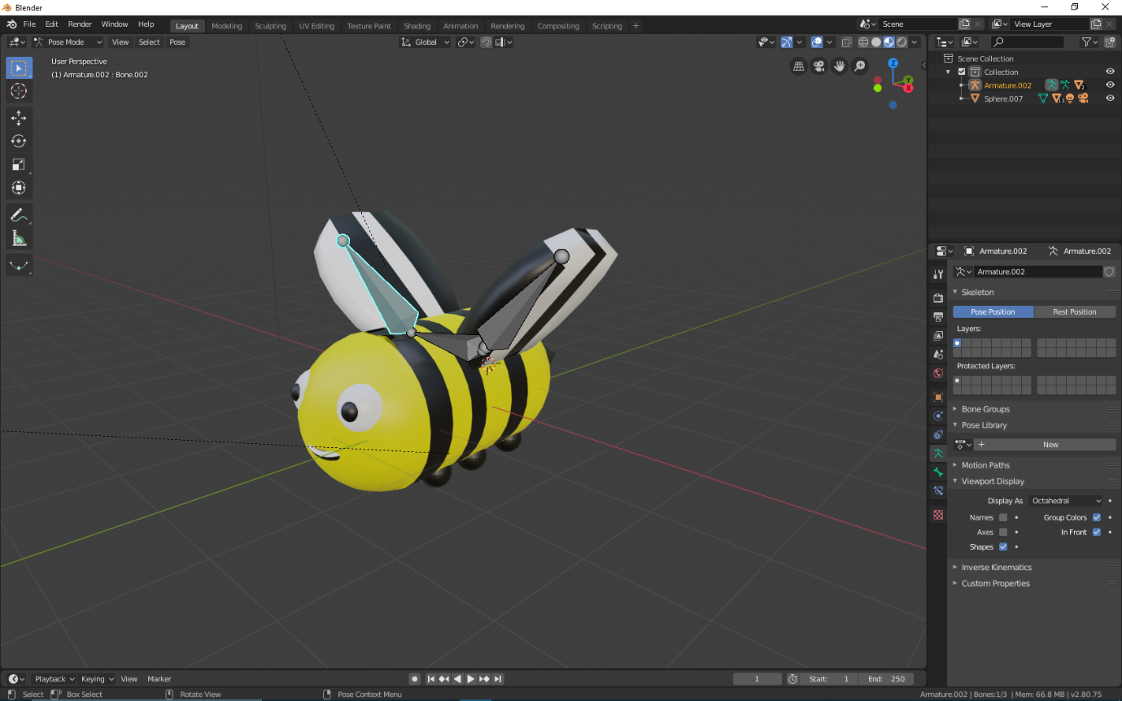

După ce am grupat toate elementele albinei într-un singur obiect,am început animarea propiu-zisă care a presupus ca în Pose Mode odată la 10 kyframe-uri să schimb poziția albinei și a aripilor.Astfel am ajuns la o animație a albinei de 100 de keyframe-uri.Acest lucru poate fi observat în figura de mai jos.

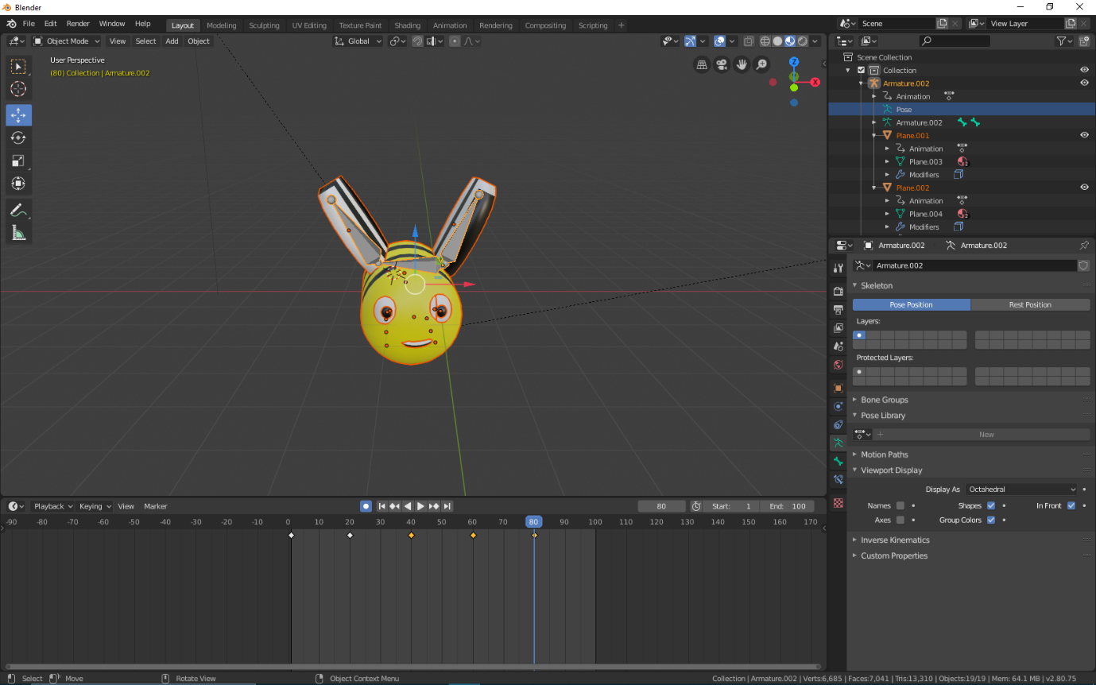

# MANUAL DE UTILIZARE

## Descrierea jocului

## Utilizarea jocului

# CONCLUZII

Aceasta poate fi îmbunătățită pe viitor cu următoarele elemente:

# BIBLIOGRAFIE